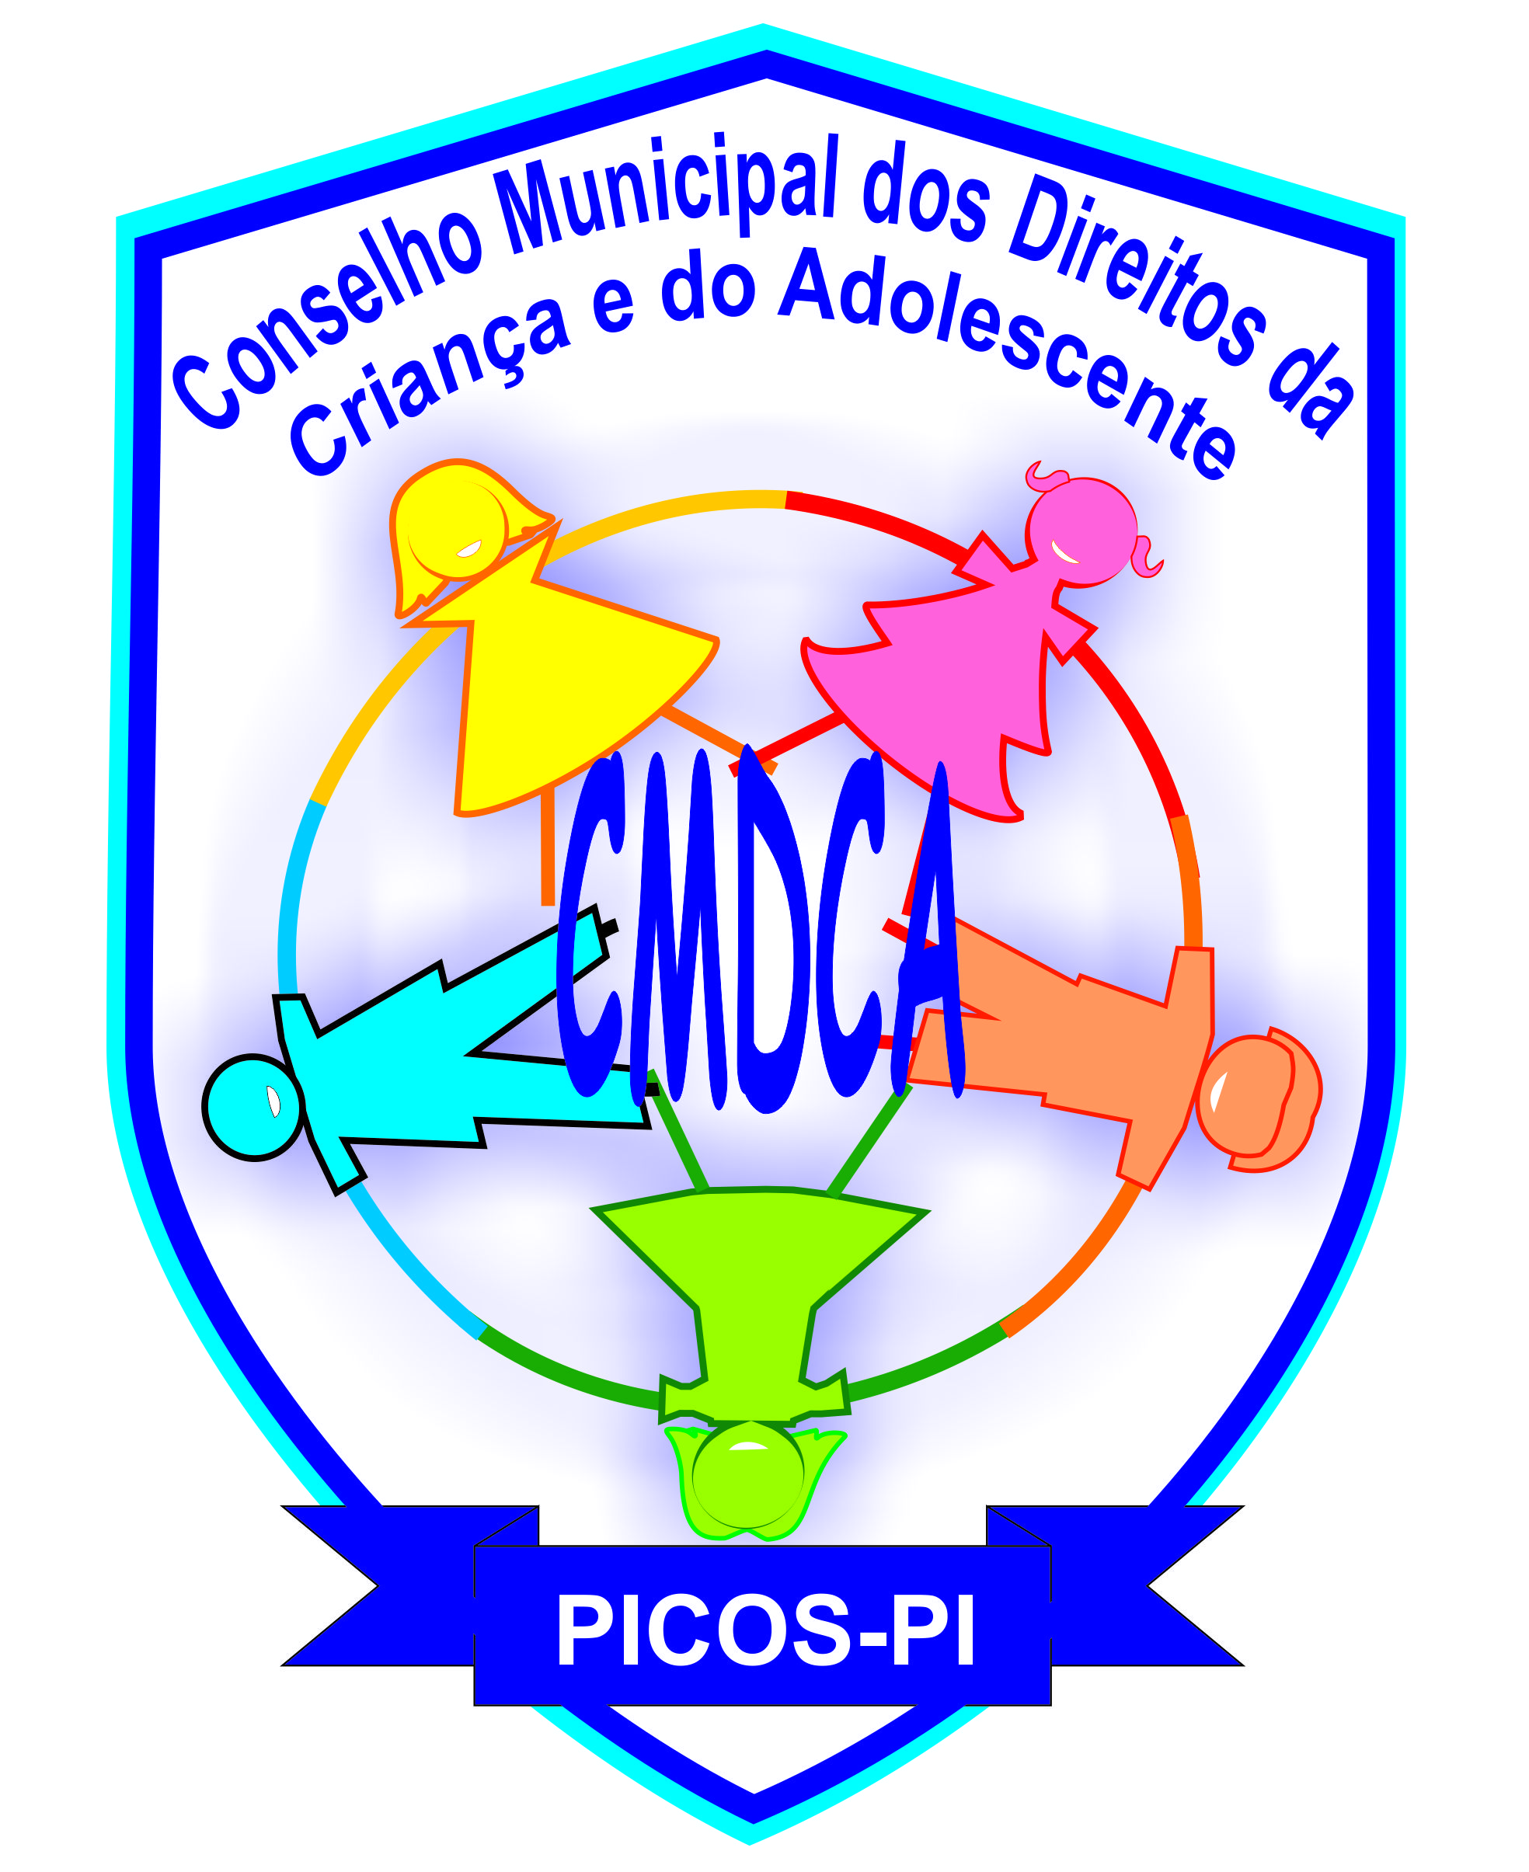
CONSELHO MUNICIPAL DOS DIREITOS DA CRIANÇA E DO ADOLESCENTE
DE PICOS – PIAUÍ
CNPJ Nº13. 472.452/0001-18 (FMDCA de Picos) E-mail: cmdcapicos@outlook
____________________________________________________________________
RESOLUÇÃO Nº 10/ de 24 de Setembro de 2019.
Dispõe sobre a aplicação de pena ao Conselheiro Tutelar RAIMUNDO NONATO DOS SANTOS OLIVEIRA, através da Conclusão de Processo Administrativo iniciado através de Sindicância para apurar conduta e dar outras providencias.
A Presidente do Conselho Municipal dos Direitos da Criança e do Adolescente de Picos, no uso de suas atribuições estabelecidas na Lei Municipal n° 2691/2015, de 02 de outubro de 2015, em cumprimento a Lei n° 8.069/90 – Estatuto da Criança e do Adolescente – ECA em recorte especial para os artigos 1º, 143 e 247, e deliberação à unanimidade dos (as) Conselheiros (as) de Direitos presentes na Reunião Extraordinária de 23 de setembro de 2019, e a necessidade de dar cumprimento ao disposto na Lei Municipal n° 2691/2015 artigos 50º, 53º, e a RESOLUÇÃO Nº 04/ de 05 de Julho de 2019, que Dispõe sobre abertura de Sindicância do Conselho Municipal dos Direitos da Criança e do Adolescente CMDCA do município de Picos para apurar conduta de Conselheiro Tutelar, atendendo ao cumprimento do oficio nº434/2019 do Ministério Publico na pessoa do promotor Mauricio Verdejo G. Junior.
CONSIDERANDO a Lei Federal 8.069 de 1990 – Estatuto da Criança e do Adolescente;
CONSIDERANDO a Lei Municipal 2691/2015 que dispõem sobre a política municipal de
atendimento dos direitos da Criança e do Adolescente em obediência ao seu art. 51º, e demais legislações vigentes;
CONSIDERANDO o relatório final do Processo administrativo da Comissão Especial de Sindicância do Conselho Municipal dos Direitos da Criança e do Adolescente de Picos;
CONSIDERANDO deliberação à unanimidade dos (as) Conselheiros (as) de Direitos presentes na Reunião Extraordinária de 23 de setembro de 2019.
R E S O L V E
Art. -1º Aplicar a pena de DESTITUIÇÃO DA FUNÇÃO prevista no art. 39ºIV, art. 51III, da Lei Municipal n° 2691/2015, de 02 de outubro de 2015 ao Conselheiro Tutelar RAIMUNDO NONATO DOS SANTOS OLIVEIRA, Membro do Conselho Tutelar de Picos, conforme o deliberado pelo Conselho Municipal dos Direitos da Criança e do Adolescente de Picos CMDCA, após análise dos autos do pedido requisitório através do oficio nº434/2019 do Ministério Publico na pessoa do promotor Mauricio Verdejo G. Junior, em observância a Lei n° 8.069/90 – Estatuto da Criança e do Adolescente – ECA nos seus Artigos: art.1º, art.17º, art.18º, art. 70º, art.110º, art.122º, art. 133ºI, art.143º, art.247º e aos Artigos: art.41º, art.49º VI, VIII, art.50°, art.51º, art.52º I, da Lei Municipal nº 2691 /2015 , e por fazer cumprir ao princípio constitucional da absoluta prioridade aos direitos de crianças e adolescentes (art. 227 da CF/88) e da proteção integral da Lei 8.069/1990 (art. 1º)

Art. 2º: O setor competente da municipalidade deverá:
I - dar publicidade deste ato, comunicando ao Conselheiro Tutelar RAIMUNDO NONATO DOS SANTOS OLIVEIRA, de sua apenação, bem como aos Conselheiros do colegiado e demais funcionários do Conselho Tutelar de Picos,
II- suspender o pagamento de sua remuneração;
III- convocar a primeira suplente da função de Conselheiro Tutelar, qual seja para exercer suas funções, em cumprimento ao art.40º I, da Lei Municipal nº 2691 /2015.
Art. 3º: A Presidente do Conselho Tutelar de Picos procederá às anotações devidas no livro ata do Colegiado do Conselho Tutelar que alude o artigo 1° desta Resolução.
Art.4º: Esta Resolução entrará em vigor na data de sua publicação.
Picos, 24 de Setembro de 2019.
_______________________________________
Luisa Maria Pereira Cunha
Presidente do Conselho Municipal dos Direitos da Criança e adolescente

